Minimax H3部署方案
从模型调研与显卡评估到 CPU 部署和 API 封装

目标与整体思路
本方案回答一个完整的工程问题：如何自己部署一个 MiniMax H3 模型，并封装成 API。目标是在自己管理的服务器上运行 H3 权重，让调用方提交一张参考图和提示词，通过异步任务获取带音轨的 MP4 视频。
我的起点是把 H3 部署在自己的设备上。先查官方模型卡、框架配方和权重清单，再对照手头 RTX 5060 Ti 的16GB显存与32GB系统内存：前者不足以完整常驻原精度大组件，后者也低于所查INT8卸载方案约75GB的主机权重需求。当前整机不满足这两条路线的条件，因此继续查公司已有云资源，最终选择能直接创建的大核数、大内存 CPU ECS。

从调研到服务的五个步骤
1 查清 H3 要什么。从任务分区、模型组件、精度、显存、系统内存和磁盘六个方面拆解条件，把官方示例与本次目标对应起来。
2 评估自己的整机。把5060 Ti的16GB显存、32GB系统内存，分别与完整组件常驻和INT8＋CPU卸载的要求对照，再看画布、精度与主机配置。
3 核对能拿到的云资源。在公司已有云账号中查看 veMLP、GPU ECS 和容器资源，区分权限、配额、库存与真实可创建规格，最终选到 160 vCPU、768GiB 的 CPU ECS。
4 在 CPU 上落实推理。固定 PyTorch CPU 与模型框架版本，准备权重、CPU attention 和精度设置，依次完成环境检查、短任务、单图 Ref2VA 与长视频生成。
5 封装 API 并接入应用。用 FastAPI、SQLite 和独立 worker 封装提交、查询和下载，再接入客户端与视频工作台。长时间推理由后台任务完成，前台保留可恢复的任务 ID。

调用方看到的完整流程
携带 Bearer Key 提交参考图和提示词 → API 返回 task_id → worker 执行自部署 H3 推理 → 客户端按任务 ID 查询状态 → 生成完成后取得签名链接并下载 MP4。同一提交使用幂等键，连接中断后继续查询原任务。
最终交付是一套自部署 H3 运行环境、一组可调用的异步 API，以及配套客户端和视频工作台。后文按这条路线展开资源选型、部署命令、API 开发和实际生成案例。

部署结果与原始视频
调研后的选择是：用公司已有云账号能开出的160 vCPU、768GiB CPU ECS承载H3。我的台式机是RTX5060 Ti 16GB显存＋32GB系统内存，既不满足完整权重常驻的显存要求，也不满足上述INT8卸载方案的主机内存条件。随后在云端按完整单图Ref2VA推进，取得五秒和十五秒音视频，并封装成可调用的异步API。
结果 | 本次实测
五秒参考图样例 | 768×768，约5.17秒，完整49次采样；CPU约109分钟
十五秒电影人物片 | 1344×768，360帧，24fps；CPU约14小时21分钟，峰值RSS约145.09GiB
按公开价重新估算 | 同等CPU与580GiB云盘运行约14.52小时，参考费用约596.18元，另加公网等费用
接口开发 | 开发方案见第12节；单图 Ref2VA 的V2风格API已完成CPU实机联调，测试后节省停机

这条路线来自模型要求、本地显卡容量和可用云资源的逐项比较。它适合能取得大内存 CPU、愿意等待的离线创作；计算预算时同时考虑实例单价和完整运行窗口。
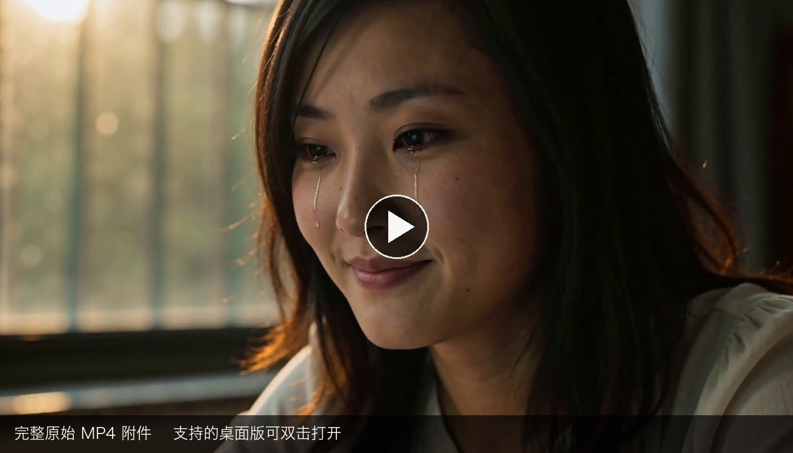
原始视频附件 h3-cinematic-15s.mp4 15秒 1534926 bytes
视频文件已完整嵌入文档，不依赖某台电脑的原路径。支持 OLE 的桌面 Word 可双击对象调用关联播放器；Mac、网页版或 WPS 的对象支持取决于客户端，也可直接播放随文附上的同名 MP4。

前期调研一 先拆解 H3 的运行条件
我先弄清“部署 H3”实际要运行什么：阅读 MiniMax 官方模型卡，确认模型结构与任务分区；再对照 Diffusers 的组件加载代码和 SGLang 的部署配方，最后用固定版本的文件清单复算体积。模型卡回答组成，框架文档回答怎么执行，清单回答要准备多少文件。[3、9、11]

先明确目标与模型分区
初期先梳理文生和首尾帧路径，后续需求明确为单张参考图生成音视频 Ref2VA。两者分别使用 transformer 与 transformer_ref，共享文本编码器、tokenizer/processor、双 VAE 和调度器。正式请求按工作流加载对应分支；“H3 33B”并不是部署时唯一要准备的组件。
官方模型卡写明，H3 Omni-Transformer 约 33B 参数，条件编码器采用完整 Qwen3-VL-32B。仅按两者参数量乘 BF16 的每参数 2 字节估算，就已是约 130GB 的数量级，随后还要考虑 VAE、激活和解码过程。[9]

把容量按组件算清楚
组件 | 部署作用 | 固定文件容量
Transformer 分支 | 文生或参考图工作流的主生成网络 | 约 61.729GiB
Qwen3-VL 编码器 | 编码提示词和参考条件 | 约 62.144GiB
视频 VAE | 视频潜变量与画面之间转换 | 约 9.700GiB
音频 VAE | 音频潜变量与声音之间转换 | 约 0.564GiB
上表按本项目固定清单逐文件累加，是磁盘文件容量，用于设备容量初筛。一份 Transformer 与共享文件约 134.158GiB；本项目先保留基础分支、再补 Ref 分支，磁盘合计约 195.887GiB。单次 Ref2VA 使用其中对应的 Transformer 分支。
显存、系统内存和磁盘各解决不同问题：磁盘保存权重，显存或 RAM 承载运行张量，激活与工作区还需要余量。接下来判断设备时，我先看能否容纳所选精度和组件放置方式，再看计算速度；没有把总下载大小直接写成显存门槛。

前期调研二 对照 5060 Ti 整机配置
我的台式机配置是RTX5060 Ti 16GB显存＋32GB系统内存，显卡规格对应NVIDIA的16GB版本。[13] 先看显存：单个完整Transformer文件约61.7GiB，文本编码器又是62.1GiB量级，16GB显存无法直接承载所选完整权重常驻方式。再看系统内存，它决定CPU卸载路线能暂存多少权重；两个容量需要分别判断。

核对不同运行配方的条件
路径 | 文档中的条件 | 对本次选择的影响
完整权重 GPU | 如 4×H200；或 4×H100 配合 TP/Ulysses/FSDP | 体现服务器级容量与并行拓扑要求
低显存 GPU | 12–16GB 显存、INT8、分组或逐层卸载、小画布 | 需要改变精度与组件驻留方式
本次纯 CPU | 完整权重，BF16 主组件、FP32 双 VAE，大系统内存 | 利用现有可获得的云资源继续推进
SGLang 的四卡示例用于理解大模型怎样切分权重和序列，并非所有运行方式唯一的最低配置。Diffusers 还给出 12–16GB 显存的 INT8/offload 示例：Transformer 分组卸载，文本编码器与视频 VAE 逐层卸载，画布示例为 960×544，权重主要存放在约 75GB 主机 RAM 中；该示例的工作流是 T2VA。[3、11]
再核对主机RAM，我的机器只有32GB，低于上述INT8＋CPU卸载方案约75GB的主机权重需求，加载、激活和操作系统还需要余量。因此，当前整机不能直接采用该配方。这里的限制来自显存、RAM与运行方式的组合；16GB显卡本身仍有配合更大主机内存的低显存路线。

区分 CPU offload 和纯 CPU 推理
CPU offload 仍由 GPU 执行主体计算，只把暂时不用的权重存到系统内存并按需搬运。纯 CPU 推理则把模型组件和计算都放在 CPU 路径上。前者用传输和调度换显存，后者用大系统内存承载模型并接受更长的运行时间。这一区别决定了下一步要寻找的主机配置。
我的决策链是：16GB显存不足以完整常驻原精度组件 → 查看INT8＋CPU卸载配方 → 32GB系统内存低于该配方的主机权重需求 → 结合768P Ref2VA目标与可用资源，转向云端大内存主机。

GPU 选型一 企业级显卡与卡数
即使本项目最后使用 CPU，GPU 仍有完整的选型路径。先确定精度和组件放置方式，再选单卡容量与卡数。H3 的输入编码器基于 Qwen3-VL-32B，它与 H3 主生成网络一起组成推理系统；约 61.7GiB 的 Transformer、62.1GiB 的编码器和双 VAE 都应进入容量预算。[3、9、11]

企业级 GPU 可以怎样选
GPU 配置 | 精度与执行方式 | 选择依据
1×80GB  H100 或 A100 80GB | Diffusers：BF16，ComponentsManager 按组件 CPU offload，示例预留12GB显存 | 希望减少卡数，并接受权重在 CPU 与 GPU 间搬运
2×80GB  H100 或 A100 80GB | Diffusers：BF16；Qwen 编码器一张卡，生成组件另一张卡，按组件拆分 | 兼顾原精度和卡数；这是分组件放置，不是显存自动合并
4×H100 80GB | SGLang：BF16/FP32 常驻，TP2＋Ulysses2，encoder auto | 80GB 企业卡的服务配方；权重与序列共同切分
4×H200 141GB | SGLang：BF16/FP32 常驻，Ulysses4，encoder auto | 容量和预算更充裕时，优先考虑较少权重搬运的常驻方案
上述单卡、双卡容量示例来自 Diffusers 的 T2VA 工作流；四卡标准命令来自 SGLang 的 FL2VA 分区。A100 是按80GB容量路线列出的型号候选，执行时选择 Ampere 兼容 attention；Hopper 专用 FlashAttention3 参数对应 H100/H200。显卡型号与容量配方需要一起对应。[3、11、14]

为什么四张卡也要区分型号
H200 的141GB单卡空间能采用纯 Ulysses4 的上游常驻配方；H100 80GB 采用 TP2＋Ulysses2，把模型权重和序列工作量分别切分。两者都写“四卡”，放置方式却不同。TP/FSDP 的权重切分与 Ulysses 的序列并行也不是同一件事。

主机内存、任务与采购顺序
单80GB卸载路线需要系统 RAM 承接暂存权重。以完整权重和本项目文件规模规划，可把256GiB主机内存、至少300GiB可用持久盘作为工程预留起点；多卡服务还要结合加载过程、并发和缓存增加余量。这是采购建议，显存表中的卡数与厂商容量则是上游方案及型号规格。
若优先构建原精度 GPU 服务，先看4×H100或4×H200；卡数和成本受限时，再考虑双80GB分组件或单80GB卸载。本项目目标是单图 Ref2VA，配置时选择对应权重分区，并按参考素材、768P画幅和目标时长安排激活及解码空间。

GPU 选型二 消费级与 48GB 显卡
消费卡的选择要连同量化、主机 RAM 和 PCIe 传输一起看。相同显卡可以采用不同的驻留层数和卸载方式，实际资源需求跟所选配方变化。下面将显存档位与具体型号对应起来，便于判断已有卡或升级目标。[3、11、13、15]
GPU 配置 | 可采用的执行路线 | 关键配套条件
1×RTX 5060 Ti 16GB | Diffusers 的12–16GB档：INT8＋分组卸载，视频 VAE 也逐层卸载 | 示例为 T2VA、960×544；约75GB主机 RAM 用于INT8权重，另留运行余量
1×RTX 4090 24GB | SGLang：ConvRot INT8＋逐层卸载；DiT/text encoder流式加载，视频 VAE 保持独立放置 | Ada 使用匹配内核；该上游配方使用 comfy-kitchen，主机内存与PCIe也影响速度
1×RTX 5090 32GB | SGLang：原精度 BF16 逐层卸载；可调整DiT与视频VAE驻留层数 | 上游物理桌面例配快速PCIe5 NVMe；其480P、20步设置单独看待
2×RTX 5090 32GB | SGLang：原精度 BF16/FP32，TP2＋逐层卸载，DiT驻留20层 | 原配方使用377GiB主机，文档建议384GiB级内存；核对PCIe与P2P
2×48GB卡  如 L40S 48GB | Diffusers：Transformer和Qwen做INT8，按组件分到两卡 | 来源为T2VA容量示例；L40S属于48GB型号候选，使用Ada兼容后端
这里的约75GB指 INT8 权重主要放在主机 RAM 中的量级，不是显存需求。在线量化、加载瞬态、激活和系统占用还需要空间；采购时可按128–256GB主机内存规划，再与选定的加载方式匹配。双5090的384GiB级要求属于另一份追求性能的原精度配方。

为什么单5090与双5090的主机配置差很多
单卡物理桌面示例使用60GB RAM、8GB swap和高速NVMe，以分层读取降低驻留量；双卡配方则用更多主机内存承载原始权重并安排预取。较小RAM容量会增加磁盘读取与交换开销，不能按显卡数量给主机 RAM 简单乘二。上述桌面规格是对应方案的运行条件，不是通用采购下限。
我的整机为5060 Ti 16GB显存＋32GB系统内存，不满足完整权重常驻或上述INT8＋CPU卸载方案的条件。表中的16GB低显存路线需要同时配足主机RAM；若保留显卡，可将128–256GB系统内存作为升级规划，256GB余量更宽裕，再与目标工作流、画布及加载方式匹配。本项目继续使用已选定的云CPU方案。

GPU 选型三 同容量显卡怎么比较
下表的GB沿用厂家显存标注，带宽是显存带宽；NVLink或PCIe是GPU之间及与主机之间的连接，二者不能相加。型号、封装和架构会影响显存吞吐、原生精度以及可选 attention 内核。[13、14、15、16]
型号与显存 | 架构与显存带宽 | 选型时的区别
H200 141GB | Hopper；约4.8TB/s | 大显存与高速互联，适合上游常驻多卡方案
H100 80GB | Hopper；SXM约3.35TB/s，PCIe约2.0TB/s | 写清SXM/PCIe与整机拓扑，不能只写H100
A100 80GB | Ampere；PCIe约1.935TB/s，SXM约2.039TB/s | 区分40GB/80GB版本；80GB容量相同也不等于H100
L40S 48GB | Ada；约864GB/s | 48GB可用于量化分组件方案；无NVLink
RTX 5090 32GB | Blackwell；约1792GB/s | 原生BF16；该型号无NVLink，关注PCIe和卸载策略
RTX 4090 24GB | Ada；约1008GB/s | 原生BF16；量化与attention内核按Ada选择
RTX 5060 Ti 16GB | Blackwell；约448GB/s | 原生BF16，但容量需配量化、卸载与小画布
V100 16GB或32GB | Volta；约900GB/s | 无原生BF16；SXM2与PCIe互联能力不同
T4 16GB | Turing；约300GB/s | 无原生BF16、无NVLink；旧卡及整机RAM需一起评估
H100 NVL 是每卡94GB，双卡合计188GB，不能写成一张188GB显卡；其显存带宽约3.9TB/s每卡。云产品的卡名还应与实际SKU、卡数、GPU互联、vCPU和系统内存对应。

多卡与卸载的最后一轮检查
两张80GB显卡保留两个独立显存空间，程序必须显式分组件、切权重或切序列。TP/Ulysses等每层都有集合通信，优先查看同机NVLink/NVSwitch、P2P能力和PCIe拓扑；两台独立单卡主机不能直接当作一台双卡服务器。消费卡要核对实际PCIe通道、插槽和NUMA位置。
拿到主机后，用 nvidia-smi 查看型号、单卡显存与驱动，用 nvidia-smi topo -m 查看互联，再用 free -h 和 df -h 核对系统内存与持久盘。GPU执行采用对应上游SGLang或Diffusers后端；本项目交付的CPU runner与异步API则服务于最终选定的CPU路线。

01 评估云 GPU 的规格与成本
对照16GB显存与32GB系统内存后，当前整机不符合完整权重常驻或上述INT8卸载方案的容量条件，我继续看云GPU。检查顺序是先对照H3配方中的显卡型号、单卡显存、卡数、互联与主机RAM，再看公司已有云账号能否取得这类整机。低显存或卸载方案还涉及量化、精度和组件调度，需要按完整配置作决定。

公开价格到底是什么量级
以下价格是在 2026年10月20日复盘时补查，用于量化云 GPU 的成本量级；CPU 资源已于 10月18日选定并创建。口径为火山引擎官网刊例价、华北2北京，费用包含整台实例的 GPU、vCPU 和内存，云盘、公网等另计，最终按下单结果计算。[1、2]
GPU及实例简称 | vCPU与内存 | 元每小时 | 元每月
T4 16GB×1  g1te.xlarge | 4 / 16GiB | 11.2811 | 3248.96
V100 32GB×1  g1ve.2xlarge | 8 / 32GiB | 25.6662 | 6285.27
A100 80GB×1  pni2.3xlarge | 14 / 245GiB | 40.39 | 19708
A100 80GB×4  pni2.14xlarge | 56 / 980GiB | 161.54 | 78832
A100 80GB×8  pni2.28xlarge | 112 / 1960GiB | 323.08 | 157664
HPC A100 80GB×8  hpcpni2.28xlarge | 112 / 1960GiB | 350.67 | 171128

例如，4卡 A100 计算资源连续开8小时，按表中刊例价约1292.32元；连续24小时约3876.96元。8卡普通A100实例开8小时约2584.64元。这里按小时累乘只是预算示例，不能拿它替代有单独优惠的包月价格，更不能当作H3生成一条视频所需的GPU时间。
H3公开GPU部署配方包括4×H100 80GB、4×H200 141GB等配置，对应各自的硬件与拓扑条件。上表用于比较不同GPU整机的租用预算量级。[3]

为什么便宜一点的卡也没有直接选
T4和V100的单卡整机看起来便宜，但所查机型的系统RAM只有16至32GiB，低于参考INT8卸载配方约75GB的主机RAM要求。V100/T4没有原生BF16加速。结合主机内存、软件架构与可用资源，我选择了大内存CPU部署路线。

02 从公司可用云资源中找到 CPU 路线
接下来我查看公司已有云账号中的资源入口，先看 veMLP 的开发机、资源组和队列，再扩大到 GPU ECS，并检查 VKE/VCI 能否提供可用 GPU。每一步都同时看“当前身份能否直接使用”与“目标规格能否创建”，把权限、配额和库存分开记录。
检查项 | 本次观察与判断
veMLP 队列与权限 | 有 GPU 额度展示，但遇到申请加入队列、开发机权限或跨服务授权提示，也有空队列情况
ECS GPU 库存 | 所查部分 A100、A10、HPC 等规格显示售罄或无可用区；换产品入口不能直接获得这些卡
可选 V100 与 T4 | 部分创建表单可选，但整机 RAM 与精度条件仍需对照模型配方，不能只看显存
VKE 与 VCI | 集群、工作负载或额度展示不能替代实际可分配的 GPU 节点
大内存 CPU ECS | 现有授权下能够创建 160 vCPU、768GiB 内存的实例，提供了可落实的模型承载方案

遇到加入队列和跨服务授权时，我没有提交新的权限申请，而是继续筛选已有授权能直接使用的资源。GPU 库存与限制反映的是本次查询范围和时间；公开购买条件、配额与售罄说明用于辅助理解这些结果。[4、5、6、7]

为什么最终落到 CPU ECS
veMLP 适合管理镜像、开发环境和资源队列；ECS 可以直接控制操作系统与存储；VKE/VCI 提供容器运行入口。我需要的是实际可分配的计算资源，因此继续对照整机配置。最终发现公司可用账号能开出大核数、大内存 CPU，内存容量首先解决了模型承载问题。
2026年10月18日，我创建了 160 vCPU、768GiB 的 CPU ECS，配 80GiB 系统盘和 500GiB 数据盘。进入机器后确认是 80 物理核、160 线程与 2 NUMA。到这一步，CPU 才成为具体部署选择：先用容量余量装下模型，再以环境检查、短任务和完整生成逐步落实。

03 确定 CPU 执行框架与主机规格
CPU 路线确定后，生成目标进一步明确为单图 Ref2VA：输入人物或角色参考图，用提示词安排新的场景与动作。参考图作为条件，不固定为视频第0帧。后续围绕对应 Transformer 分支、共享编码器和双 VAE 准备运行环境。
概念 | 对部署的实际影响
FL2VA与T2VA | 首尾帧条件和文生音视频走相应Transformer路径；适合先做基础连通性检查
Ref2VA | 使用参考条件和transformer_ref；本次正式目标是单张图参考生成
完整模型组件 | 除Transformer外，还需要文本编码器、tokenizer/processor、双VAE和调度器
框架与权重 | 框架决定如何加载、调度和执行；权重、网络结构及条件输入共同决定实际生成行为
自部署边界 | 开放权重不自动包含托管产品的提示词增强、2K再生成等附加能力；许可仍以官方LICENSE为准

为什么选 Modular Diffusers
对CPU实验，我需要清楚地指定设备、精度、attention后端，并在每一步记录时间和内存。Modular Diffusers的组件化接口适合这件事。最终使用PyTorch CPU、native attention，并让Qwen3-VL采用SDPA。SGLang Diffusion保留为GPU服务路线；TensorRT针对NVIDIA GPU优化，不是本轮CPU执行入口；ComfyUI是图形化备选，但没有成为这次实测链路。

我选择了什么 CPU 主机
项目 | 本次配置
ECS规格 | ecs.g4i.40xlarge；160 vCPU / 768GiB
实际CPU | Xeon 6986P-C；80物理核、160线程、2 NUMA
操作系统与存储 | Ubuntu 24.04；80GiB系统盘、500GiB持久数据盘
执行配置 | 80计算线程；主要组件BF16，双VAE FP32
后续实测峰值 | 5秒样例约134.80GiB RSS；15秒样例约145.09GiB RSS

768GiB 系统内存为模型加载、激活和解码留下容量余量；80 个物理核用于推进 CPU 计算。容量决定能否承载，核数影响执行效率，二者分别检查。后续实测 RSS 为具体请求的进程用量，主机选型还要考虑系统与其他任务占用。

04 把环境和权重准备好
我把模型、虚拟环境、缓存和输出放到持久数据盘，避免占满系统盘，也避免关机后丢失准备工作。对将近200GiB的模型文件，下载与校验本身就是部署的一部分，不能只计算最后一条推理命令用了多久。
组件 | 本次验证的版本
Python与CPU构建 | Python 3.12.3；torch 2.14.1+cpu；torchvision 0.29.1+cpu
Diffusers | 0.41.0.dev0；固定源码提交见文末
Transformers | 5.21.0.dev0；固定源码提交见文末
媒体与基础依赖 | av 17.1.0；Pillow 12.3.0；NumPy 2.5.3；accelerate 1.15.0

顺序是先创建Python虚拟环境，安装CPU版PyTorch，再安装固定版本的模型框架，最后做导入和微型CPU算子检查。只有检查通过，我才下载或加载完整权重。requirements里的最低版本不是实际部署版本，重建时应保存并核对自己的dependency freeze。
python3.12 -m venv /data/h3-cpu/.venv
/data/h3-cpu/.venv/bin/python -m pip install \
torch==2.14.1+cpu torchvision==0.29.1+cpu \
--index-url https://download.pytorch.org/whl/cpu
# 接着安装固定提交的 Diffusers 和 Transformers
# 先检查 H3 类导入、CPU BF16/FP32 小算子和 ffmpeg/ffprobe

按需要下载组件
下载阶段 | 容量与用途
基础组件 | 63文件，约134.158GiB；覆盖最初T2VA及共享组件
Ref增量 | 仅补充transformer_ref的16文件，约61.729GiB
磁盘合计 | 保留79文件，约195.887GiB；不是进程RAM需求

下载时只选择需要的组件布局，没有把仓库中并列的原始格式和Diffusers布局都复制一遍。访问主下载源超时后，我使用与固定Hugging Face快照逐文件尺寸和SHA256一致的官方ModelScope副本，保持模型版本不变。下载或复用文件时核对哈希，推理阶段走本地离线目录，缺件就报错，不暗中补下载。

05 部署过程中真正花时间的问题

网络和源码安装
源码克隆曾出现HTTP/2中断和early EOF。我保持提交版本不变，改用精确浅fetch或带真实Git元数据的固定源码归档。pip对浅仓库的git+file克隆又出现异常后，改成从普通本地源码目录安装。网络路径改变了，依赖版本和校验要求没有降低。
从本地目录安装不会天然留下完整的VCS提交元数据，因此我另外核对Git HEAD/tree、tracked源文件，以及已安装Python文件的哈希。这让我能回答“运行的究竟是哪份代码”，而不是看到库能导入就算结束。

CPU 上的精度和线程
我显式关闭CUDA/HIP可见设备，将torch默认设备设为CPU，检查组件参数和buffer所在设备。Transformer与文本编码器主要使用BF16，同时保留框架要求的FP32子模块；视频与音频VAE使用FP32。没有同时引入FP16、INT8、NVFP4或GPU专用attention。
我先用微型矩阵和attention测试检查CPU算子，再通过实际生成记录整模型耗时。线程也不是越多越快，我最终采用80线程并绑定物理核分布。

音频采样率不是改一个标签
对应版本的torchaudio CPU包当时不可用。我没有为了这个包降级整个已经通过检查的环境，而是用FFmpeg/libswresample对解码后的PCM做真实重采样，把44.1/48kHz转成32kHz，再校验时长、声道和采样点数。32kHz数据保持原样。
输入层负责检查参考素材的格式、采样率和编码。本次完整模型生成使用单张图片参考，按Ref2VA流程进行参考编码、采样和音视频解码。

长作业要有明确的结束条件
我记录每次forward的时间和RSS，在报告里区分采样、解码、封装和进程结束；后台作业设置硬上限，外层监督程序补写退出码。进度到49/49后还可能等待很久，因为VAE解码并没有完成。CPU任务尤其不能只用单步采样时间乘49来估计全部流程。

06 先跑通 然后再讨论画质
阶段 | 我实际运行的配置 | 我能得出的结论
两步T2VA | 256×256，124帧，32线程，实际2次forward；局部脚本计时约50.16秒 | 媒体可解码，但强噪声遮蔽主体；只能证明程序连通
32线程Ref诊断 | 768×768，124帧；前两步277.36和281.77秒后主动终止 | 用来比较运行配置，不是模型故障，也不是完整画质结果
80线程完整Ref | 同一图像参考，49次forward；总6538.74秒，约109分钟 | 得到可辨认的约5.17秒角色视频；峰值RSS134.80GiB
15秒电影人物片 | 1344×768，49次forward；总51673.57秒 | 整条长片生成完成；峰值RSS145.09GiB

两步输出很差，并不能说明完整模型没有能力。这个版本的num_inference_steps包含终点，传50对应49次实际forward；我用hook确认真实次数。两步试验和正常采样的sigma网格不同，不能把前者再“追加47步”当成标准结果。
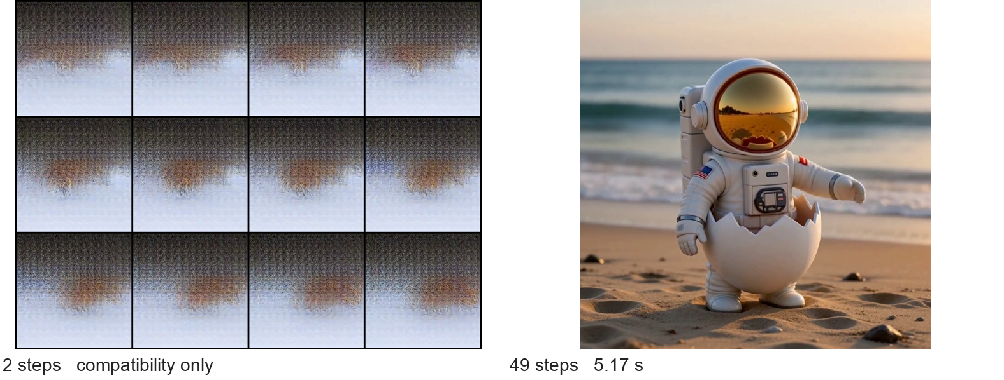
图 1 从低步数噪声样例到完整单图参考生成
80线程完整短片平均约126.90秒/forward，相比32线程前两步明显加快。但这里还同时存在物理核绑定、缓存状态等差异，所以我没有把提升全部归因于线程数量，更没有按比例推算更多核就一定更快。

07 我写了一段有电影感的提示词
跑通短片后，我想测试一个更接近电影镜头的请求：一位女性在黄昏窗边看电脑，先克制地停顿，再含泪微笑。故事不靠快速切镜或大动作，而靠眼神、嘴唇、呼吸和缓慢推近来表达。为此，我写了一段具体的提示词，并给模型一张外观参考。
设计选择 | 为什么这样写
一个连续长镜头 | 减少切镜和场景切换，把计算结果集中在人脸和表演上
从头肩近景逐渐推近 | 让表情变化成为画面的主要信息
暖侧逆光与浅景深 | 分离人物和背景，保留书房窗边的写实气氛
从停顿到泪笑 | 明确动作先后，避免只写“感动”这类抽象情绪词
轻环境声和稀疏钢琴 | 给出声音方向，但不让对白增加口型同步难度

人物外观参考采用Lu Yu的公开照片Asian young woman，许可为CC BY 2.0。照片裁为1110×1300后作为参考条件；它不绑定首帧，也不意味着生成故事是被摄者的真实经历。完整提示词保留在下一页，便于理解这次请求的约束。
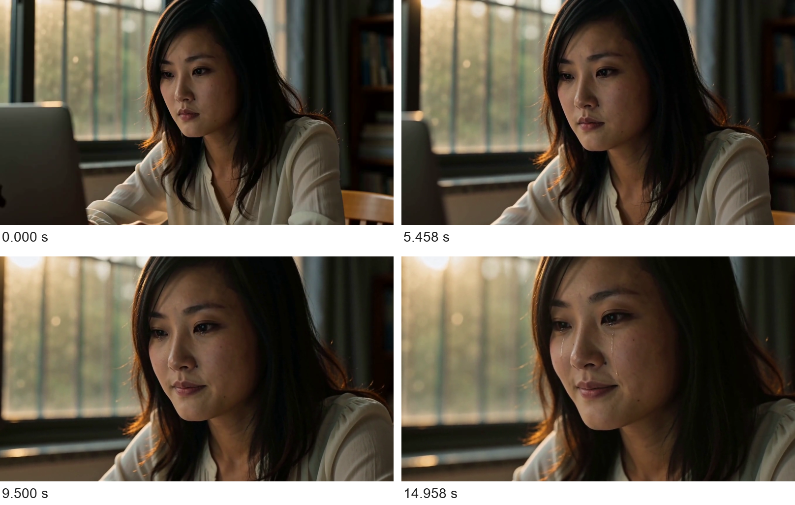
图 2 最终十五秒人物镜头中的四个时点
静帧中可见暖光书房、逐渐收紧的构图与后段泪光微笑。实际出现双侧泪痕，结尾没有明显望向窗外；不能把画面可辨认描述成所有精细指令均已满足。

完整电影镜头提示词
subject_definitions:
<Subject 1> is an adult woman whose facial appearance and loose dark hairstyle are referenced from <Picture 1>. Cast her as a fictional protagonist in a quiet live-action drama. Preserve her facial proportions, eyes, lips, natural skin texture and hair throughout the shot. She wears a simple cream blouse in the new scene, with both arms lowered naturally beside the desk.
integrated_multimodal_description:
An intimate cinematic close-up in a quiet study at dusk. <Subject 1> is seated beside a window, facing a laptop just below the camera's line of sight. Warm golden side and back light shapes her face and catches fine strands of hair; a soft cool fill keeps detail visible in the shadowed cheek. The foreground laptop edge and distant study are softly out of focus. Natural pores, restrained warm color grading, subtle film grain, shallow depth of field and realistic live-action photography. Her face and eyes remain the visual center of the scene.
One continuous, very slow push-in from a head-and-shoulders close-up toward a tighter facial close-up. Her performance develops gradually through a clear emotional progression. At first she reads the screen, nearly motionless, as if she cannot yet believe the good news. Her eyebrows lift only slightly, her lips part a little and she takes a shallow breath. Her gaze pauses on the message, then her lips press together gently. Moisture gathers along the lower eyelids; she holds back the tears with one slow blink and a small swallow. Keep the expression subtle and believable.
A single tear finally travels down one cheek. At that moment the camera edges a little closer and her tense mouth softens into a faint, involuntary smile. The smile is small and mixed with the remaining tears. She releases a quiet breath, her brow relaxes, and her gaze gradually shifts toward the warm light of the window. Keep her face visible at a three-quarter angle as she settles into calm relief. Her hands remain low by the desk, with only a slight fingertip tremor early in the shot. Maintain the same face, hairstyle and lighting continuity throughout, with no cuts or dramatic gestures.
The laptop suggests an acceptance letter through a softly defocused email layout; no readable institution name, logo or title card is needed. The story is carried by her performance and the changing expression rather than by on-screen text.
overall_soundscape:
Quiet room tone, a faint breeze beyond the window, a soft keyboard tap near the beginning, subtle cloth movement, shallow breathing and a gentle relieved exhale. No spoken dialogue or narration.
non_diegetic_music:
A very soft, sparse piano motif enters near the emotional release and remains understated beneath the natural room ambience.

08 为什么精确十五秒还需要适配
“想要15秒”不等于传360帧就能直接生成。固定版本的Diffusers在24fps下使用17n+5的帧网格，会把360对齐成362；随后又因为超过max_duration=15.0而拒绝。原路径能接受的最大对齐值是345帧，即14.375秒。
我用一个显式的本地runner子类处理这个边界，把该实例的校验上限设为362/24秒。参考准备、采样和解码都按362帧执行，最后只交付真实的前360帧；音频也先真实生成，再取每声道前480000个样本。原模型权重和安装框架没有改写。
层次 | 实际数量 | 交付含义
内部视频 | 362帧 | 24fps下约15.083333秒
内部音频 | 每声道482400样本 | 32kHz下约15.075秒
交付视频 | 前360帧 | 严格15.000秒
交付音频 | 每声道前480000样本 | 32kHz双声道，严格15.000秒

最终视频保留模型真实生成的前360帧，音频保留对应样本；没有插帧、复制帧、变速或拉伸。实际数量不符会报错。正式长任务之前，先用小图和测试音调确认子类加载与真实编码流程，再运行完整模型。

最终耗时拆开看
阶段 | 时间
参考预处理 | 344.45秒
49次采样 | 50024.29秒，平均1020.90秒/步
采样后pipeline余量 | 1237.43秒，约20.6分钟，主要是解码等；不是单独测得的纯VAE耗时
封装MP4 | 11.00秒
完整脚本 | 51673.57秒，约14小时21分钟，不含安装和下载

文件最终通过完整解码，视频轨、音频轨和容器呈现时长均为15.000秒，实际读取360帧。原始音轨比较轻，综合响度约-39.2LUFS。

09 CPU 账单不能只看小时单价
算自己的部署预算时，我需要同时考虑公开报价和完整运行窗口。CPU也会持续计费。2026年10月20日的北京官网刊例价中，ecs.g4i.40xlarge的按量参考价为40.4386元/小时；本次配置的极速型SSD PL0系统盘和数据盘，按量均为0.00105元/GiB·小时。[1]
按本次运行窗口重估 | 计算 | 参考金额
CPU实例 | 14.524167小时×40.4386元/小时 | 587.34元
两块云盘 | 14.524167小时×580GiB×0.00105元/GiB·小时 | 8.85元
小计 | CPU与云盘 | 596.18元
另行计费 | 公网IP、网络流量、快照、额外盘性能及之后保留费用 | 未计入

分项显示保留两位小数，小计按未舍入金额计算。这是把本次历史运行窗口套用公开刊例价后的预算重估，不是实际支付账单，也不是整个实验从零开始的总费用。准备依赖、下载权重、排查错误和等待人工操作，也可能占用收费中的实例。第一次部署的总成本通常比“模型推理时间×小时价”更复杂。

为什么不能用这次结果证明 CPU 更便宜
公开表中单卡A100 80GB整机的小时价约40.39元，和这台大CPU机器接近。比较单次生成成本时，应同时考虑实例单价、模型运行时间和目标质量。
模型与显卡评估、云资源筛选之后，我选择用大内存 CPU 完成这次部署。若目标是持续生成视频，应把 GPU 短租、托管 API 和 CPU 三条路线放到相同质量目标下，比较总费用、等待时间和运维负担。

完成后必须确认停止计算计费
Linux timeout只限制作业，进程退出或操作系统关机也不保证云端计算停止计费。我在取回视频和日志后，到控制台选择节省停机，并确认状态和停机模式。云盘与公网IP仍保留并按各自规则计费。普通停机和节省停机的差别，必须在开始长任务之前就弄清楚。[8]

10 普通用户照着做时我会检查什么
下面是我会采用的执行顺序。它描述方法和关键配置，具体规格仍要以可用区库存、公开价及下单结果为准。实验脚本应和模型版本、输入处理、校验逻辑一并准备，不能只复制最后一条生成命令。
步骤 | 做法与判断
1 明确约束 | 先列出模型目标与硬件条件，再对照可用设备、等待时间和完整实验预算
2 查资源与报价 | 分开核对购买条件、配额、可用区库存和最终费用，表单可选不代表已创建
3 准备CPU主机 | 核对实际物理核、内存、持久盘和网络；给模型、缓存和输出留足空间
4 固定软件来源 | 安装CPU版PyTorch、固定H3框架提交，保存版本清单并做微型算子检查
5 下载并校验 | 只取目标工作流组件；记录固定快照，校验文件哈希，推理走离线目录
6 分级验证 | 先小尺寸低步数检查连通，再运行正常49次采样，不用噪声样例评价最终质量
7 增加复杂度 | 先跑通单图短片，再提高时长与画幅；用实际前几步更新估算
8 保存与停机 | 等待解码和进程完成，校验并取回文件，然后确认节省停机

示例配置应表达清楚什么
# 本次完整短片的主要参数
--references-json /data/h3-cpu/example/references.json
--width 768 --height 768 --frames 124
--steps 49 --dtype bf16 --threads 80 --seed 2101

# 十五秒人物片的主要参数
--width 1344 --height 768 --exact-15-seconds
--steps 49 --dtype bf16 --threads 80 --seed 2103
--max-runtime-seconds 64800

这些是本次runner参数，不是可以直接传给所有框架的通用API。--exact-15-seconds是本地适配；--max-runtime-seconds=64800是18小时作业上限，不是耗时承诺，更不会自动停止云计费。示例路径应替换为自己的图片清单与提示词。

11 这次实践让我改变了哪些判断
完成模型要求与本机显存、系统内存评估后，我进一步确认了大内存CPU能否承载完整H3生成。在这台高内存CPU机器和固定软件版本上，完整单图Ref2VA能够生成音视频；模型容量与CPU执行路径都已落实，代价是长时间等待，以及仍然可观的云资源费用。
实践结果 | 具体记录
完整权重CPU单图参考生成已跑通 | 160 vCPU、768GiB内存的CPU主机，采用80个计算线程
五秒与十五秒请求都生成了可解码媒体 | 五秒样例为768×768；十五秒电影人物片为1344×768、360帧
人物近景和含泪微笑在抽帧中可见 | 采用人物参考图、近景提示词和缓慢推近，表达克制停顿与含泪微笑
精确15秒的本地适配有实际输出证据 | 本地runner先生成362帧，再裁取真实前360帧及对应音频样本
公开GPU报价能说明预算量级 | 规格与价格分别查询，创建实例时同时检查地域、可用区、配额和库存

如果再做一次，我会保留这套分级验证方法，但更早核对公开总价，并给安装、下载、解码和停机操作留出预算。对于日常创作，CPU可以作为技术验证和备选路径；真正要高频使用，仍应优先比较合适GPU或托管服务的端到端成本。

原始视频文件说明
文档开头的对象保存的是完整h3-cinematic-15s.mp4，和随文独立附件逐字节一致。没有重新编码、调速、补帧或替换音轨。Word中的静帧只是附件预览，不应把看到预览图误认为客户端已经具备视频解码播放能力。
原始MP4 SHA256：1259819a5218d05f3339f5da8f3f8f724a30102fee5514237537c68e2c110ea9。

12 API开发方案
我把服务开发的目标定为：在已有CPU推理脚本外增加一个可靠的异步接口，让调用方沿用MiniMax V2的提交、查询和下载方式。首版复用现有模型、权重和runner，只实现单图Ref2VA；接口不会改变CPU生成速度，也不把未实现的官方能力包装成已经支持。

架构选择与开发范围
候选方案 | 适用条件与代价 | 本次选择
请求中同步推理 | 实现入口少，但连接要等待数小时；超时后仍需解决任务是否执行的问题 | 不作为首版调用方式
单机异步服务 | FastAPI接入，SQLite保存状态，一个worker执行；依赖少，便于核查故障 | 采用
分布式队列与多机 | 需要消息队列、共享存储和跨机器调度；适合并发与团队规模扩大后 | 作为后续扩展

技术栈选Python 3.12、FastAPI/Uvicorn、SQLite和Pillow。API与模型使用不同虚拟环境，避免Web依赖影响已经验证的PyTorch与Diffusers。CPU worker串行运行，每个任务启动独立模型子进程；首版不引入Redis或消息队列，也不承诺常驻模型和并行生成。
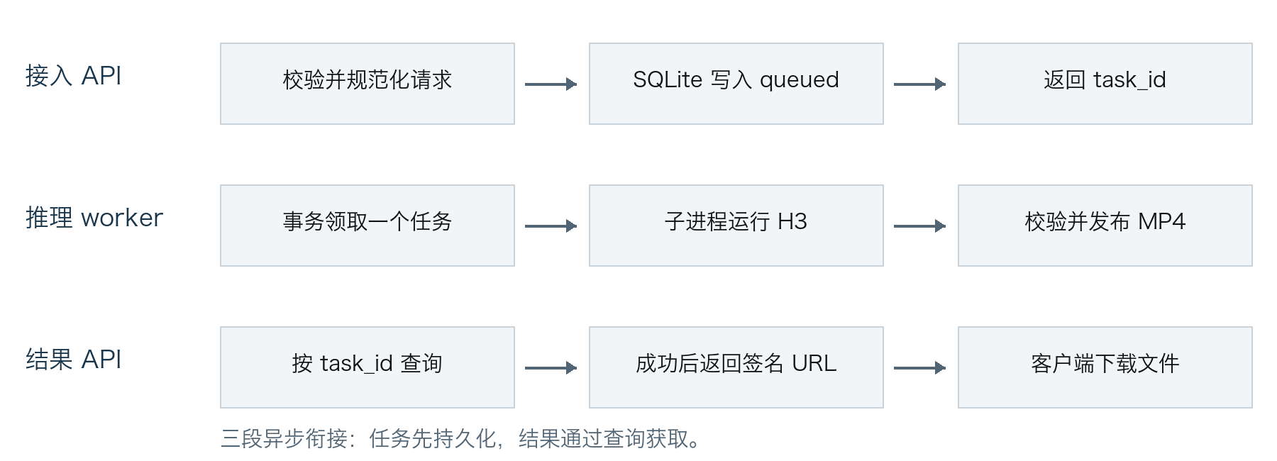
图 3 API接入 推理执行与结果获取分别处理

如何界定兼容
兼容落实到已支持的路由、字段、任务状态和结果结构。首版必须带一条文本和一张reference_image，使用MiniMax-H3别名、768P档位及4至15秒整数时长。首尾帧、多参考、2K、回调等请求明确报错。接口清单与调用样例见后续两节，不能把V2风格接口理解为官方全部功能的等价实现。

API开发方案 模块与任务状态
我把HTTP接入、任务存储、媒体处理和模型执行分别实现。Web进程不导入模型框架，worker通过明确的文件和命令参数调用runner；这样既能独立测试协议，也能定位是请求、素材、模型还是输出验证出了问题。
模块 | 职责与交付边界
app.py 与 contracts.py | 鉴权、HTTP路由、严格字段校验和请求规范化；返回V2风格响应
store.py | SQLite WAL持久化；提交、幂等、事务领取、状态变更及逻辑删除
media.py | 接入HTTPS图片或data URI，检查格式和大小、归正EXIF、生成标准参考图并选择画布
worker.py | 获得独占锁、顺序领取任务、维护私有目录，并提交成功或失败状态
backend.py 与 cpu-runtime | 子进程执行真实H3，控制时限，验证报告与媒体；按请求秒数裁取真实生成内容
examples/client.py | 提交时保存回执；断线后凭任务ID继续查询和下载，恢复模式不发送POST
deploy 与 config.py | 生成systemd配置、管理环境参数；独立API环境与原模型环境分别使用

数据如何保存与流转
tasks表以seq安排FIFO顺序，以id对外标识任务。payload保存规范化输入，seed保存本次随机种子；idem与request_hash识别重复提交。status、创建和更新时间记录生命周期；result保存输出规格与哈希，error_code和error_message保存对外错误。图片、提示词、日志和MP4位于各自的私有任务目录，不把大视频写入数据库。
queued -> running -> succeeded
-> failed
queued -> cancelled
queued -> failed # 排队超过可见期限时到期处理

提交与领取使用BEGIN IMMEDIATE事务。领取前先确认没有running任务，再按seq选择最早queued任务并在同一事务内改为running。同一数据目录还使用可继承的文件锁；模型子进程未退出时，新的worker不能并行抢跑。仅当文件校验与原子发布完成后，才提交succeeded状态。
文件改名与数据库提交并不是一个联合事务。如果文件已经发布、但成功状态尚未提交时进程退出，新worker仍会把遗留running记为失败，不自动补记成功；这类文件不会通过媒体接口对外提供。
DELETE是逻辑操作：queued变为cancelled，succeeded或failed被隐藏；running和已cancelled任务拒绝删除。七天可见期按创建时间计算；过期queued在下次提交或领取时处理。没有定时自动删除文件或历史数据库行。

API开发方案 开发步骤与验收
我按从低成本单元验证到真实模型联调的顺序推进，每一步都给出可检查的交付物。下表对应已经落地的开发工作；后续新增能力应沿用相同验收顺序，不能仅凭HTTP返回成功就认定模型生成成功。
阶段 | 主要交付物 | 通过条件
1 定义契约 | 字段白名单、能力矩阵、路由与错误结构 | 合法请求可规范化，未知或不支持字段明确报错
2 实现任务库 | SQLite、FIFO、状态机与幂等处理 | 原子领取、同键复用、请求冲突409、队列满429
3 接入素材 | 下载、格式检查与图片标准化 | 限制字节与像素；每次解析、重定向都验证公网地址
4 桥接模型 | 独占worker、模型子进程和时长适配 | 保留模型venv入口；时限有效；参数、参考哈希与输出可验证
5 完成客户端 | 任务回执、查询与签名下载 | 原ID恢复不重新提交；签名篡改、到期等边界受控
6 本地集成 | 真实socket与FFmpeg测试媒体 | 完整HTTP链路通过；模型替身仅用于测试
7 实机验收 | systemd部署与一次真实CPU请求 | 5秒、120帧、音轨规格和下载哈希一致，重启后可取回
8 整理交付 | 源码包、依赖锁文件、示例和文档 | 不含凭据或权重；验证范围清晰；资源收尾可回读

重复提交与故障恢复怎样处理
本地Idempotency-Key是额外约定，长度为1至128个非空白可见ASCII字符。同一个键只有在规范化请求相同、任务未删除且未过期时才返回原ID；请求变化或旧任务已删除、到期则返回409。已失败或取消的任务复用旧键仍返回原任务，不会自动重新生成。客户端拿到task_id后，只查询这个ID。
API重启不清空任务。worker重新取得独占锁后，会把遗留running任务标记为failed，而不是从头重算。模型时限从子进程启动起算，超时会结束整个进程组；它不覆盖排队、素材预处理和生成后的额外验收。私有日志保留供排障，对外只给简短错误。HTTPS下载保持证书校验并拒绝内网地址；输出使用有时效的签名链接，查询成功后可获取新链接。

复杂度判断与后续扩展
首版的主要工作在长任务状态、素材安全、CPU运行时和故障恢复，HTTP路由本身较简单。当前已完成一个5秒方形请求的实机验收。扩展方向包括更多条件输入、多租户、并行worker、外部队列、回调与自动云资源管理。

13 把推理封装成官方 V2 调用方式
单条视频跑通后，我把下一步目标定为可重复调用的服务。新增的h3-api代码提供官方V2风格的单图Ref2VA接口；在已支持的请求范围内，调用方可以沿用提交、轮询和下载流程，改用自己的服务地址与本地服务密钥。接口开发复用原来的CPU runner，没有重新训练模型。
功能 | 实现的接口或行为
创建任务 | POST /v2/video_generation；返回task_id，任务先持久化再排队
查询单任务 | GET /v2/query/video_generation/{task_id}；返回task状态与结果
批量查询 | GET /v2/query/video_generation；支持分页与状态、任务ID等筛选
取消和删除 | DELETE /v2/video_generation/{task_id}；排队可取消，完成/失败可删除记录，运行中拒绝删除
下载结果 | 成功结果的task.content.url为有时效的签名MP4地址，可直接下载

首版的实际能力范围
支持MiniMax-H3模型别名、单张reference_image、JPEG/PNG/WEBP、公网HTTPS或图片data URI、768P档位及4至15秒整数时长。官方比例标签映射到本地固定像素桶，例如16:9使用1344×768；这是近似画幅，不承诺数学上完全相同的像素比例。adaptive会按参考图选择最近的比例桶。
2K、H3-Max、首尾帧、多参考、视频或音频参考、mm_file、callback以及水印生成尚未实现，请求会明确报错。响应采用V2风格的错误包，不把未支持功能静默忽略。本地Idempotency-Key是额外约定，用于安全重试同一提交，不宣称是官方已经定义的字段。

服务内部怎么组织
FastAPI只负责鉴权和轻量HTTP操作，SQLite保存任务，独立Worker顺序执行推理。Worker先安全取得图片并保存到任务私有目录，然后通过子进程调用CPU runner；提示词通过私有文件传入，不放入进程命令行。模型验证、完整媒体检查和原子发布完成后，任务才会变成succeeded。
同一数据目录只能有一个推理Worker。生成进程继承独占锁，即使父Worker意外退出，旧生成仍存活时也不会抢跑第二个Worker。重新取得锁后，未完成任务明确标为失败，不自动从头重跑，也不伪称能从第N步续算。API进程重启则不会清空队列。
这不是完整官方服务的复刻。它没有托管提示词增强、2K再生成、官方Token计费或多租户账单系统；单个API Key代表一个本地服务身份。原始任务日志和服务器文件路径不会直接放进查询响应。

14 新接口怎么启动与调用
代码包分为h3-api服务和cpu-runtime辅助脚本，不含模型权重。已有模型环境可继续复用，但需要同步本次新增--duration-seconds、--prompt-file的runner和辅助文件。API使用独立虚拟环境，模型仍由原CPU虚拟环境运行，不把Web依赖装进模型环境。
cd h3-api
python3.12 -m venv .venv
source .venv/bin/activate
python -m pip install -r requirements.lock
python -m pip install --no-deps .

export H3_API_KEY="$(cat /secure/path/local-api-key)"
export H3_DATA_DIR=/data/h3-service
export H3_PUBLIC_BASE_URL=http://127.0.0.1:30010
export H3_RUNNER_DIR=/data/h3-cpu
export H3_MODEL_DIR=/data/h3-cpu/model
export H3_MODEL_PYTHON=/data/h3-cpu/.venv/bin/python

python -m h3_api api
# 另一个终端使用同一组环境变量
python -m h3_api worker

local-api-key是自行创建并妥善保存的本地服务密钥，至少24个无空白ASCII字符，不是MiniMax官方密钥。默认只监听127.0.0.1:30010；远程访问需自行配置私有连接或HTTPS反向代理。单独启动API并不代表模型已就绪，worker才执行生成。

请求仍沿用官方的核心字段
{
"model": "MiniMax-H3",
"content": [
{"type": "text", "text": "窗边人物缓慢抬头，保持外观一致。"},
{"type": "image_url", "role": "reference_image",
"image_url": {"url": "https://example.com/reference.jpg"}}
],
"duration": 15, "resolution": "768P", "ratio": "16:9"
}

示例图片地址需替换成实际公网HTTPS图片，或使用data URI。随代码附有examples/client.py，可直接读取本地图片和提示词，自动完成提交、轮询及下载；密钥从环境变量读取，任务ID回执不包含密钥。
运行上限只结束作业，不停止云计费。任务查询默认保留7天可见范围，签名下载链接默认1小时有效；删除记录不等于自动清理磁盘文件，长期使用需要维护存储。公网TLS、云资源自动启停和多人生产容量不在这次实现范围内。

15 接口开发如何验证
我先在本地验证HTTP协议、任务状态和合成媒体，再到CPU实例检查真实环境与生成链路。下表记录本地开发验证，实机结果见下一节。
验证层 | 本次结果 | 证明的范围
API本地测试 | 75项通过，另有108个参数化子检查 | 鉴权、严格字段、队列、状态、取消、幂等、签名下载、超时与媒体接入
真实runner参数检查 | 12个时长逐一通过 | 实际CLI的4至15秒参数、49次采样、提示词文件哈希和输出帧计划；未加载权重
runner定向回归 | 39项定向回归通过 | 通用时长、真实前缀裁剪、FFmpeg小样和旧路径兼容
真实本机HTTP联调 | 通过 | 真实socket提交、Worker处理、查询、签名下载、列表和排队取消；媒体由FFmpeg合成
推理子进程桥接 | 3项通过 | 通过模拟runner进程验证提示词文件、密钥不传入子进程、错误报告拒绝发布及超时终止
部署与解释器入口 | 12项通过 | systemd配置生成及防注入；真实venv子进程保持自身依赖环境
独立实现审查 | 未发现阻断问题 | 复核任务竞争、锁继承、SSRF、签名下载、文件路径和接口边界

这次特意处理的几个边界
图片接入限制请求体、源文件字节、像素和格式；HTTPS下载固定到已核验的公网IP，并保留原Host、SNI和TLS证书校验，每次重定向重新验证。4秒请求在模型内部仍按原生最低帧数生成，再裁取真实前4秒；不会补帧或只改元数据。生成结果要同时满足退出状态、runner参数、参考图哈希和媒体格式检查。
接口采用异步任务方式：HTTP返回task_id后，客户端按任务ID查询状态并下载结果。CPU推理耗时取决于输入、时长和画布，任务查询与模型计算分别运行。

协议与代码入口
代码包中的README说明部署步骤和限制，requirements.lock记录验证过的Web依赖，tests与test-results保存可复查的本地验证。原始MP4仍完整嵌入本文档，接口测试没有替换这份视频。
官方创建任务
官方查询任务
官方任务列表
官方删除任务

16 从脚本部署到系统服务
我把API和worker作为两个systemd服务管理，使用独立的API虚拟环境，模型继续使用原来的Python环境和权重。部署文件生成器只输出配置与安装指引，实际安装和启动是独立步骤。密钥放在私有EnvironmentFile中，服务仅监听本机回环地址；需要从自己的电脑连接时，可以使用SSH隧道。

实机接入前发现的解释器问题
0.1.1修复了一个模拟测试没有覆盖的问题：虚拟环境里的Python通常是符号链接，若先解析成实际文件路径再运行，会跳到系统解释器，找不到模型环境的依赖。我改为保留虚拟环境入口的绝对路径，并真正创建venv启动子进程，核对sys.prefix及只存在于该环境中的测试模块。绝对与相对入口两种情况都通过了回归。
云端安装时，直连PyPI下载很慢，安装SSH会话也曾超时。我保持锁定版本不变，改为在本机从镜像源准备Linux wheel，通过SSH传输并校验安装包SHA256，再在实例离线安装。API的pip check、原模型依赖导入与微型CPU算子检查，以及Ubuntu上的systemd-analyze verify均通过。
# 安装并审阅配置后，在ECS上手动启动
sudo systemctl start h3-api.service h3-worker.service
# 自己的电脑按需建立SSH隧道，替换登录名与主机名
ssh -N -L 30010:localhost:30010 USER@ECS_HOST

两个服务不设置开机自动生成，也不自动重启。worker停止时清理整个进程控制组，中断任务不自动重算。源码模板默认18小时作业上限，本次5秒验收改为3小时；在已部署实例调用15秒等长任务前，需要调整上限并复核预算。作业时限不停止云计费，仍须单独执行节省停机。

一个真实请求的验收结果
验收项 | 结果
调用链 | POST提交 → 查询运行状态 → 真实H3生成 → succeeded → 签名URL下载
实际输出 | 768×768；120帧；24fps；视频、音频和容器均5.000秒
模型与音频 | Ref2VA，49次实际forward；32kHz双声道；完整解码通过
推理耗时 | 110.9分钟；该数字不包含安装与实例准备时间
文件一致性 | API下载文件与服务器已验证输出的大小和SHA256一致
断线与重启 | 客户端断线后按原任务ID恢复；API重启后仍可查询与下载；实际只生成一个任务
云资源收尾 | 已取回结果，停止两个服务，并确认实例处于节省停机模式

本轮实例运行窗口约2.26小时。沿用前文公开CPU与580GiB云盘单价，参考费用约92.63元，另加公网等费用；这仍是公开价预算重估，不是结算账单。新片仅用于5秒方形请求的技术验收，不替换本文开头的15秒原始电影片。

公开资料与复现版本
1 火山引擎ECS官网定价详情
2026年10月20日；官网刊例价；华北2北京。定价仅供参考，以下单结果为准。
2 实例规格计费
计算资源包含vCPU、GPU和内存；其他资源另按各自规则计费。
3 SGLang H3固定版本部署配方
GPU硬件配置与并行部署条件的参考。
4 购买高性能计算GPU型实例
企业认证等购买条件适用于该类型，不扩大为所有GPU。
5 实例资源配额管理
配额与库存分开判断。
6 查看实例可购买地域
不同地域和可用区可售规格可能不同。
7 实例常见问题
包括已售罄场景的处理建议。
8 云服务器按量计费
节省停机后计算费与保留资源费用的边界。
9 MiniMax H3公开权重
使用条件以仓库LICENSE为准。
10 Word插入对象说明
嵌入对象和双击打开方式；不等于跨平台本地视频内联播放。
11 Diffusers H3固定版本文档
CPU设备、模型组件和低显存部署方案的参考。
12 Word桌面版与网页版差异
网页版对嵌入对象的支持不同，应同时保留独立MP4。
13 NVIDIA GeForce RTX 5060 Ti 官方规格
标准显存配置为 16GB 或 8GB GDDR7；本文按自有显卡的 16GB 版评估。

GPU 型号资料

14 NVIDIA 数据中心 GPU 规格
H200 的141GB与4.8TB/s规格，结合下列H100、A100和L40S官方资料比较。

H100 SXM 与 NVL

H100 PCIe 产品资料

A100 40GB 与 80GB

L40S 48GB

15 NVIDIA RTX Blackwell 架构白皮书
用于核对RTX5090的显存带宽与Blackwell原生精度；RTX5060Ti的448GB/s使用下列产品规格表，RTX4090使用Ada架构资料。

RTX 5060 Ti 显存与带宽规格

Ada GPU 架构白皮书

16 NVIDIA V100 资料

T4 Tensor Core GPU 资料
旧代GPU的显存、带宽、精度和封装互联需逐项对应；T4带宽按该产品资料约300GB/s记。
固定来源 | 提交或快照
Diffusers | b800f828f3951c4d206e154411bcbfa693cd322e
Transformers | d4804f9d76b8c071b993d813e9e87067b780cbee
Hugging Face模型 | 42ed227ee7df40d41602854ae760620d6eb651fe
ModelScope模型 | 57559a6720ddaa2eaee52b09ec2ef011127997b2

人物参考照片：Lu Yu，Asian young woman，CC BY 2.0；本次做了裁剪并用于生成虚构表演。
照片来源 CC BY 2.0许可

